**Plan de Comunicaciones**

**del Proyecto**

***[Sistema de Control de Calidad - Detia Degesch]***

***Fecha: [18/10/2023]***

**Tabla de contenido**

Información del Proyecto 3

Restricciones y Premisas 3

Requisitos de Comunicaciones de los Interesados 3

Tabla de Requerimientos de Comunicación del Proyecto 4

Recursos asignados a actividades de comunicaciones 5

Proceso de Escalamiento 5

Diagrama de Flujo de Información 6

De la Actualización y Refinación del Plan de Comunicaciones 6

Glosario 7

Anexos 8

**Información del Proyecto**

| Empresa / Organización | Sistema de Control de Calidad Detia Degesch |
| --- | --- |
| Proyecto | Detia Degesch |
| Fecha de preparación |  |
| Cliente | Detia Degesch |
| Patrocinador principal | Gerente de Producción (Rodrigo Ojeda) |
| Gerente de Proyecto |  |

**Restricciones y Premisas**

**Restricciones Técnicas:**

1. **Compatibilidad Tecnológica**: La solución debe ser compatible con las plataformas tecnológicas existentes en Detia Degesch.
2. **Capacidad de Infraestructura**: La infraestructura actual debe soportar el sistema implementado.
3. **Conformidad Normativa**: El sistema debe cumplir con todas las regulaciones de calidad y seguridad vigentes en la industria.
4. **Recursos Técnicos Disponibles**: El equipo de desarrollo y pruebas estará compuesto por dos desarrolladores y personal de soporte técnico.

**Premisas Técnicas:**

1. Disponibilidad de Expertos: Se parte de la premisa de que contaremos con expertos técnicos, incluyendo desarrolladores, ingenieros de sistemas y especialistas en ciberseguridad para la implementación de soluciones tecnológicas.
2. Actualización Tecnológica: Se asume que la renovación tecnológica incluirá la actualización de sistemas operativos, bases de datos y aplicaciones a las versiones más recientes disponibles.
3. Capacidad de Aprendizaje: Se espera que el personal pueda adquirir rápidamente nuevas habilidades y conocimientos técnicos para trabajar con las nuevas tecnologías implementadas.
4. Gestión de Proyectos Efectiva: Partimos de la premisa de que se implementará una sólida gestión de proyectos para garantizar que las actividades técnicas se lleven a cabo de manera eficiente y dentro del cronograma.
5. Gobernanza Establecida: Cada módulo del proyecto tiene un patrocinador y un gerente de proyecto designado. Esta estructura de gobernanza asegura que haya claridad en la toma de decisiones y la responsabilidad en todas las fases del proyecto.
6. Cumplimiento de Requisitos Técnicos: El proyecto presupone que se cumplirán los requisitos técnicos para implementar con éxito la nueva arquitectura de TI. Esto incluye la adquisición de servidores y switches necesarios para la infraestructura en la nube.

**Requisitos de Comunicaciones de los Interesados**

| **Interesado** | **Rol** | **Requerimiento de Comunicación** | **Frecuencia** | **Formato** | **Medio** |
| --- | --- | --- | --- | --- | --- |
| Rodrigo Ojeda | Gerente de Producción | Informes sobre avance y cumplimiento de requisitos | Semanal | PDF | Correo electrónico |
| Equipo de TI | Desarrolladores y Soporte | Actualización sobre tareas técnicas y resolución de problemas | Diario | Documento Word | Reunión diaria (stand-up) |
| Gerente de Finanzas | Gerente Financiero | Información sobre presupuesto y gastos del proyecto | Quincenal | Informe financiero | Correo electrónico |
| Comité Directivo | Comité de Gestión del Proyecto | Resumen ejecutivo del estado del proyecto y decisiones críticas | Mensual | Presentación PowerPoint | Reunión virtual |
| Personal de Laboratorio | Usuarios Finales | Actualización sobre fases de pruebas y validación | Cada entrega de sprint | Documento PDF | Reunión presencial |

**Tabla de Requerimientos de Comunicación del Proyecto**

| Comunicación | **Objetivo** | **Contenido** | **Formato** | **Medio** | **Frecuencia** | **Plazo para confirmar recepción** | **Responsable** | **Aprobador** | **Audiencia / Receptores** |
| --- | --- | --- | --- | --- | --- | --- | --- | --- | --- |
| Informe de Progreso | Informar sobre el estado actual del proyecto y los logros alcanzados | Estado del proyecto, hitos cumplidos, desviaciones, riesgos identificados, próximos pasos | Documento PDF | Correo Electrónico | Semanal | 2 días | Nicolas Calfulaf | Gerente General | Comité Directivo, Gerente General, Desarrolladores, Diseñador UX/UI, Analistas QA, Arquitecto de Software |
| Reuniones de Seguimiento | Evaluar el progreso del proyecto y tomar decisiones clave | Agenda, actas de reunión, puntos de acción | Documento Word | Videoconferencia | Mensual | 3 días | Luis Finol | Comité Directivo | Comité Directivo, Gerentes Funcionales, Equipo de Desarrollo y TI, Diseñador UX/UI, Analistas QA, Arquitecto de Software | |
| Informe de Calidad | Informar sobre los resultados de las pruebas y validaciones de calidad | Resultados de pruebas, cumplimiento de estándares de calidad | Documento PDF | Correo Electrónico | Trimestral | 7 días | Jefe de Proyecto | Luis Finol | Comité Directivo, Equipo de Control de Calidad, Analistas QA |
| Informe de Finanzas | Proporcionar actualizaciones sobre el uso de fondos y el cumplimiento presupuestario | Estado financiero del proyecto, desviaciones presupuestarias | Documento Excel | Correo Electrónico | Mensual | 5 Dias | Jefe de Proyecto | Nicolas Calfulaf | Comité Directivo, Gerente de Finanzas |
| Actualización de Capacitación | Informar sobre el progreso de la capacitación del personal | Contenido de capacitación, avances en la formación | Correo Electrónico | Correo Electrónico | Mensual | 3 días | Jefe de Proyecto | Nicolas Calfulaf | Gerente de Recursos Humanos, Equipo de Desarrollo y TI |
| Informe de Comunicaciones | Proporcionar actualizaciones sobre las estrategias de comunicación interna y externa | Estrategias de comunicación, resultados de encuestas de satisfacción | Documento Word | Reuniones en línea | Trimestral | 7 días | Jefe de Proyecto | Luis Finol | Comité Directivo, Equipo de Comunicaciones |
| Sesión de Revisión de Diseño | Evaluar y aprobar diseños de usuario e interfaz | Prototipos, diseños, retroalimentación | Reunión en línea | Reunión en línea | Quincenal | 2 días | Jefe de Proyecto | Luis Finol | Jefe de Proyecto, Diseñador UX/UI, Comité Directivo |
| Informe de Rendimiento del Equipo | Evaluar y mejorar el rendimiento del equipo de desarrollo | Evaluación del desempeño del equipo, identificación de áreas de mejora | Documento PDF | Correo Electrónico | Mensual | 4 días | Jefe de Proyecto | Luis Finol | Jefe de Proyecto, Gerente de Recursos Humanos, Comité Directivo |
| Actualización de Arquitectura | Informar sobre decisiones arquitectónicas y avances técnicos | Cambios en la arquitectura, hitos técnicos | Presentación en línea | Reuniones en línea | Trimestral | 5 días | Jefe de Proyecto | Nicolas Calfulaf | Jefe de Proyecto, Arquitecto de Software, Gerente de Tecnologías de la Información, Comité Directivo |
| Actualización del Estado del Desarrollo* | Mantener informados a los desarrolladores sobre el estado general del proyecto | Resumen del progreso, cambios importantes | Correo Electrónico | Correo Electrónico | Semanal | 2 días | Jefe de Proyecto | Nicolas Calfulaf | Desarrollador 1, Desarrollador 2 |
| Reunión de Consultoría | Discutir consultas y brindar orientación sobre el proyecto | Preguntas y respuestas, soluciones a desafíos | Reunión en línea | Reunión en línea | Según sea necesario | 1 día | Jefe de Proyecto | Luis Finol | Consultor 1 |
| Informe de Pruebas de Aceptación | Comunicar los resultados de las pruebas de aceptación | Resultados de pruebas, problemas identificados, resumen de aceptación | Documento PDF | Correo Electrónico | Antes de cada lanzamiento | 2 días | Analista QA 1 | Nicolas Calfulac | Comité Directivo, Jefe de Proyecto, Analista QA 2, Equipo de Control de Calidad |

**Recursos asignados a actividades de comunicaciones**

* Personal de comunicaciones:
  + **Jefe de comunicaciones:** Planificar, organizar, dirigir, supervisar y administrar las actividades de comunicación de la empresa, así como la difusión de la información que permita mantener informados a los diferentes públicos de la empresa.
* Tecnología y Herramientas:
  + **Plataforma Integrada de Community Manager:** Incluye posicionamiento web y presencia en redes sociales como twitter, LinkedIn, Instagram y Facebook.

**Proceso de Escalamiento**

**Objetivo - Escalamiento:** El proceso de escalamiento tiene como objetivo abordar problemas y complicaciones críticas en el proyecto que no pueden ser resueltos a nivel del equipo de proyecto y que requieren la intervención de la alta gerencia.

Tipos de Problemas para Escalamiento: Se deben Identificar claramente los tipos de problemas que deben ser escalados, esto pueden incluir:

* Desviaciones significativas en el cronograma o el presupuesto
* Problemas Tecnicos criticos que amenazan el exito del proyecto.
* Desacuerdos no resueltos entre los miembros del equipo
* Cambios importantes en el alcance del proyecto
* Problemas de recursos que afectan la capacidad del equipo para cumplir con los objetivos del proyecto.

Niveles de Escalamiento: los niveles de escalamientos pueden variar segun nuestra organización pero podria incluir:

1. Equipo de Proyecto: Para problemas iniciales que el equipo puede resolver directamente.
2. Jefe de Proyecto: Para problemas que requieren una revisión y resolución a nivel de proyecto.

Gerente Funcional o de Departamento: Para problemas más complejos o relacionados con recursos.

1. Gerencia de Nivel Ejecutivo o Comité Directivo: Para problemas críticos que afectan al proyecto en su conjunto y que requieren decisiones estratégicas.
2. Autoridad de Decisión: Debe especificarse quién tiene la autoridad para tomar decisiones en cada nivel de escalamiento. Esto es importante para evitar retrasos en la toma de decisiones críticas.
3. Tiempo de Respuesta: Establece un límite de tiempo para la resolución de problemas en cada nivel de escalamiento. Por ejemplo, se podría establecer que el equipo de proyecto debe resolver problemas en un plazo de 48 horas, mientras que el jefe de proyecto tiene tres días para tomar una decisión.
4. Procedimiento de Comunicación: Define cómo se comunicarán los problemas a medida que se escalen. Esto puede incluir reuniones, informes escritos o comunicaciones electrónicas.
5. Registro de Escalamiento: Lleva un registro documentado de todos los problemas escalados, las acciones tomadas y las decisiones tomadas en cada nivel.
6. Participantes Clave: Identifica a las personas o roles clave que estarán involucrados en el proceso de escalamiento.

Ejemplo de Proceso de Escalamiento:

* **Problema Identificado**: El equipo de desarrollo informa una desviación significativa en el cronograma que afectará la fecha de entrega del proyecto.
* **Nivel 1 - Equipo de Proyecto:** El equipo se reúne para abordar el problema y propone soluciones. Se dispone de 48 horas para llegar a una resolución.
* **Nivel 2 - Jefe de Proyecto:** Si el equipo no puede resolver el problema en 48 horas, el jefe de proyecto se involucra, revisa las propuestas y toma una decisión en tres días.
* **Nivel 3 - Gerente Funcional:** Si el problema persiste y está relacionado con la asignación de recursos, el jefe de proyecto se comunica con el gerente funcional correspondiente. El gerente funcional tiene cinco días para tomar una decisión.
* **Nivel 4 - Gerencia de Nivel Ejecutivo:** Si el problema no se resuelve en los niveles anteriores y representa una amenaza seria para el proyecto, se presenta al comité directivo para su revisión y decisión estratégica.

**Diagrama de Flujo de Información**

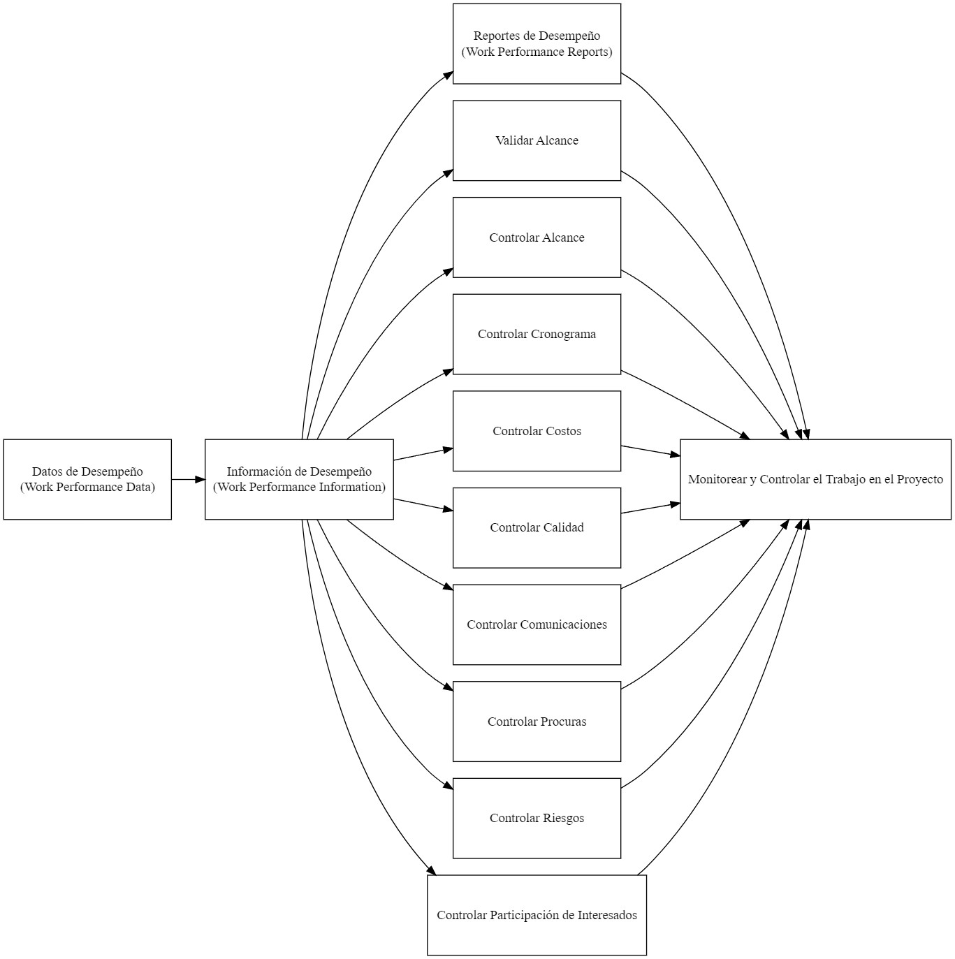

**De la Actualización y Refinación del Plan de Comunicaciones**

**Introducción**

El proceso de actualización y refinación del Plan de Gestión de Comunicaciones es fundamental para garantizar que las estrategias de comunicación sigan siendo efectivas a lo largo del proyecto. A medida que el proyecto avanza y las circunstancias evolucionan, es necesario revisar y ajustar el plan para satisfacer las necesidades cambiantes de comunicación. Esta sección establece los procedimientos para identificar, evaluar y aprobar cambios en el Plan de Gestión de Comunicaciones.

**Procedimientos**

* Identificación de Cambios: Cualquier miembro del equipo de proyecto, interesado o parte interesada puede identificar la necesidad de un cambio en el plan de comunicación. Esto puede deberse a cambios en el alcance del proyecto, en los interesados, en los requisitos de comunicación, o cualquier otro factor relevante.
* Registro de Solicitud de Cambio: Cuando se identifica un posible cambio, el responsable debe registrar una Solicitud de Cambio. Esta solicitud debe incluir una descripción clara del cambio propuesto, su justificación y el impacto previsto en las comunicaciones del proyecto.
* Evaluación de la Solicitud de Cambio: El equipo de proyecto, en colaboración con el responsable de comunicaciones, evaluará la Solicitud de Cambio. Esto implica analizar el impacto del cambio en los requisitos de comunicación, la estrategia de comunicación, el presupuesto y el cronograma.
* Aprobación del Cambio: Una vez evaluada la Solicitud de Cambio, se debe determinar si es necesario aprobarla. La aprobación depende de la relevancia, la urgencia y la alineación del cambio con los objetivos del proyecto. En caso de ser aprobada, se procederá a la actualización del Plan de Gestión de Comunicaciones.
* Actualización del Plan de Comunicación: Si se aprueba un cambio, el responsable de comunicaciones, en colaboración con el equipo de proyecto, actualizará el Plan de Gestión de Comunicaciones según las modificaciones necesarias. Esto incluye ajustes en la estrategia de comunicación, en la matriz de interesados y en cualquier otro aspecto pertinente.
* Distribución del Plan Actualizado: Una vez actualizado, el plan revisado se distribuirá a todos los interesados relevantes para asegurar que tengan acceso a la información más actualizada sobre la gestión de comunicaciones.
* Seguimiento y Control: El equipo de proyecto llevará a cabo un seguimiento continuo de las comunicaciones del proyecto para garantizar que se estén cumpliendo de acuerdo con el plan revisado. Cualquier desviación significativa se abordará a través del proceso de Solicitud de Cambio, si es necesario.

**Solicitud de Cambio**

El proceso de Solicitud de Cambio es esencial para garantizar que cualquier modificación en las comunicaciones del proyecto sea debidamente evaluada y aprobada. Las Solicitudes de Cambio deben incluir:

* Descripción del cambio.
* Justificación del cambio.
* Impacto previsto en la gestión de comunicaciones.
* Fecha de solicitud.
* Identificación del solicitante.

**Glosario**

| **Término** | **Definición** |
| --- | --- |
| Plan de Gestión de Comunicaciones: | Documento que establece la estrategia y los enfoques para la gestión de comunicaciones en un proyecto. Describe cómo se planificarán, implementarán, supervisarán y controlarán las comunicaciones para satisfacer las necesidades de los interesados y lograr los objetivos del proyecto. |
| Requisitos de Comunicación | Especificaciones detalladas de qué información debe comunicarse, a quién, cuándo y con qué medios. Los requisitos de comunicación se derivan de las necesidades de los interesados y pueden variar según las diferentes fases del proyecto. |
| Interesados (Stakeholders): | Personas, grupos u organizaciones que tienen un interés, influencia o impacto en el proyecto. Los interesados pueden incluir a los patrocinadores, el equipo del proyecto, los clientes, los proveedores, el público y otros actores relacionados. |
| Matriz de Interesados: | Una herramienta que identifica y clasifica a los interesados según su nivel de interés en el proyecto y su poder para influir en él. Ayuda a determinar las estrategias de comunicación más efectivas para cada grupo de interesados. |
| Canal de Comunicación: | El medio o método a través del cual se transmiten y reciben mensajes. Los canales de comunicación pueden incluir reuniones, correos electrónicos, informes escritos, llamadas telefónicas, redes sociales y más. |
| Estrategia de Comunicación: | Enfoque general que describe cómo se planificará y ejecutará la comunicación en el proyecto. Incluye la selección de canales, la frecuencia de comunicación y el contenido de los mensajes. |
| Solicitud de Cambio | Documento que describe una propuesta para modificar el Plan de Gestión de Comunicaciones o cualquier otro documento del proyecto. Debe incluir la descripción del cambio, la justificación y el impacto previsto. |
| Datos de Desempeño: | Observaciones y mediciones recopiladas durante la ejecución del proyecto que representan el estado actual del proyecto. Los datos de desempeño son la base para la generación de información de desempeño. |
| Información de Desempeño: | Datos de desempeño que se han analizado, contextualizado y transformado en información útil para respaldar la toma de decisiones y el seguimiento del proyecto. |
| Reportes de Desempeño | Representación física o electrónica de la información de desempeño del proyecto, generalmente compilada en documentos de proyecto. Los reportes de desempeño se utilizan para revisar, tomar decisiones y resolver problemas. |

**Anexos**

El Plan de Gestión de Comunicaciones también puede incluir guías y plantillas para las reuniones de seguimiento del proyecto, reuniones del equipo, reuniones electrónicas, formatos para comunicaciones vía correo electrónico, entre otros. Estos se incluyen en la sección de Anexos.

**Guías y Plantillas:**

[**Plantilla de Acta de Constitución de Proyecto (Project Charter)**](http://www.pmoinformatica.com/2013/06/plantilla-de-acta-de-proyecto.html)

[**Plantilla de Acta de Proyecto Resumida (2 Láminas)**](http://www.pmoinformatica.com/2013/07/plantilla-acta-proyecto-2-laminas.html)

[**Plantilla de Caso de Negocio para un Proyecto**](http://www.pmoinformatica.com/2013/09/plantilla-caso-de-negocio.html)

[**Plantilla de Estructura de Desglose de Trabajo (EDT)**](http://www.pmoinformatica.com/2013/12/plantilla-estructura-desglose-trabajo.html)

[**Plantilla de Matriz RAM de Asignación de Responsabilidades**](http://www.pmoinformatica.com/2013/08/plantilla-matriz-ram-asignacion.html)

[**Plantilla de Matriz RACI de Asignación de Roles y Responsabilidades**](http://www.pmoinformatica.com/2013/07/plantilla-matriz-raci-asignacion.html)

[**Plantilla para documentar Lecciones Aprendidas**](http://oficinaproyectosinformatica.blogspot.com/2012/07/plantilla-para-documentar-lecciones.html)

[**Plantilla de Plan de Gestión de Riesgos**](http://www.pmoinformatica.com/2013/09/plantilla-plan-gestion-riesgos.html)

[**Plantilla de Registro y Seguimiento de Riesgos**](http://oficinaproyectosinformatica.blogspot.com/2012/10/plantilla-para-la-gestion-de-riesgos-en.html)

[**Plantilla de Requerimientos de Comunicaciones del Proyecto**](http://www.pmoinformatica.com/2014/02/plantilla-requerimientos-comunicaciones.html)

[**Plantilla de Reporte de Avance de Proyecto**](http://www.pmoinformatica.com/2014/02/plantilla-reporte-de-avance-de-proyecto.html)